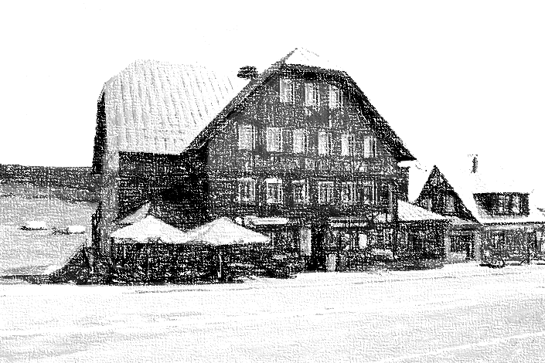
Přihláška na házenkářské soustředění
Pomezní Boudy 2021
(Vrátit vyplněné a podepsané do 31.3.2021)

Termín: 15.8. do 21.8. 2021 (od neděle do soboty )
Místo: Bouda Malá Úpa, Horní Malá Úpa 136, 542 27 Malá Úpa

Cena: Kč 4.650,-

DOPRAVA: vlastní
SRAZ: mezi 15,00 – 15,30 hod se srazem na místě Bouda Malá Úpa
V 16,30 hod. – je naplánován začátek tréninku

ODJEZD: 11,30 - 12,00 hodin
Prosíme rodiče, aby si své děti vyzvedli v neděli včas.

V ceně je zahrnuto: 6 x hotelové ubytování, 4x denně strava: snídaně a večeře bufet, obědy servírované, celodenní pitný režim, druhé večeře, pronájem hřiště, haly, 2 x za pobyt regenerace (bazén, vířivka, sauna), posilovna
Pobyt začíná v neděli večeří a končí v sobotu obědem.

Mobily, tablety, notebooky a videohry jsou zakázané. V případě, že hráč bude mít uvedené zařízení, bude mu odebráno a vráceno na konci pobytu.

Jméno a příjmení:.....………………………………….…………...........

Bydliště: .............................................................................................

PSČ: ...........................

Telefony na rodiče: matka: ....................................... otec:....................................................

Přihlašuji závazně své dítě na házenkářské soustředění, souhlasím s podmínkami a platbou za soustředění. Platbu za soustředění uhradím v termínu 30.05.2021 převodem na účet klubu (2401489109/2010), do poznámky uveďte jméno a příjmení dítěte

V .......................... …… dne:......................... ...............................................
podpis zákonného zástupce

